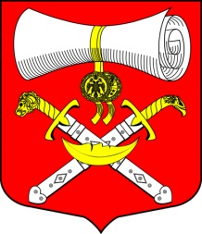
СОВЕТ ДЕПУТАТОВ
МУНИЦИПАЛЬНОГО ОБРАЗОВАНИЯ
ХВАЛОВСКОЕ СЕЛЬСКОЕ ПОСЕЛЕНИЕ
ВОЛХОВСКОГО МУНИЦИПАЛЬНОГО РАЙОНА
ЛЕНИНГРАДСКОЙ ОБЛАСТИ
четвертого созыва
РЕШЕНИЕ
от «24» июня 2021 года №31

О досрочном прекращении полномочий
депутата Совета депутатов МО Хваловское сельское поселение
Головкина Евгения Александровича

В соответствии с пунктом 1 части 10 статьи 40 Федерального закона от 06.10.2003г. № 131-ФЗ «Об общих принципах организации местного самоуправления в Российской Федерации», в связи со смертью депутата Совета депутатов МО Хваловское сельское поселение по Хваловскому многомандатному избирательном округу № 1 Головкина Евгения Александровича,
Совет депутатов МО Хваловское сельское поселение РЕШИЛ:

1. Прекратить досрочно полномочия депутата Совета депутатов муниципального образования Хваловское сельское поселение Волховского муниципального района Ленинградской области по Хваловскому многомандатному избирательному округу № 1 Головкина Евгения Александровича .
2. Настоящее решение вступает в силу с момента принятия и подлежит официальному опубликованию в средствах массовой информации.

3. Контроль исполнения настоящего решения возложить на постоянную депутатскую комиссию по вопросам правонарушений, депутатской этике и социальным вопросам .

Глава МО
Хваловское сельское поселение Н.А. Аникин

